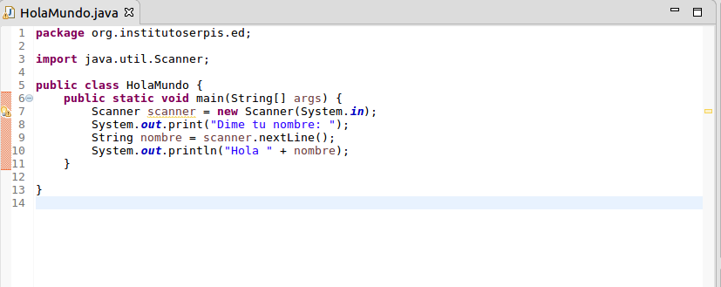
Arreglo de la función scanner para que reproduzca correctamente el contenido

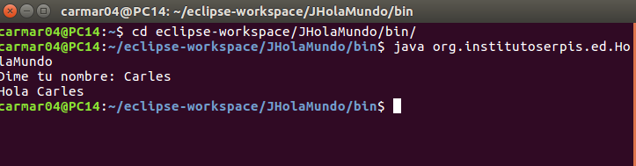
ejecutado con la terminal de ubuntu

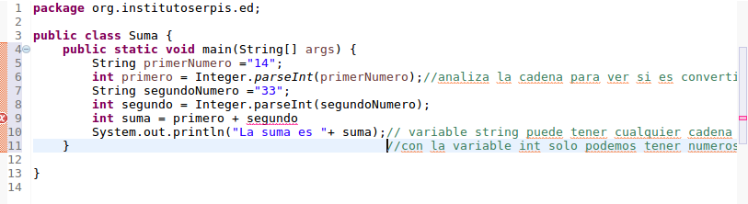
ejercicio de suma en java. Se utiliza el integer.parseINT lo que hace esta funcion es tratar un valor y si es un numero lo tratara, sino lo es no.

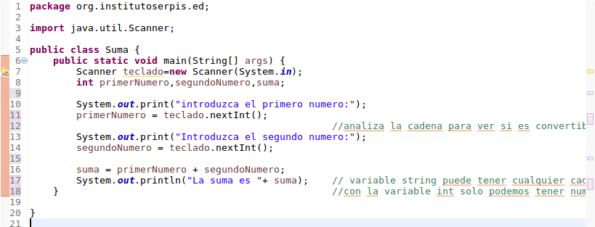
Solución al problema de la suma

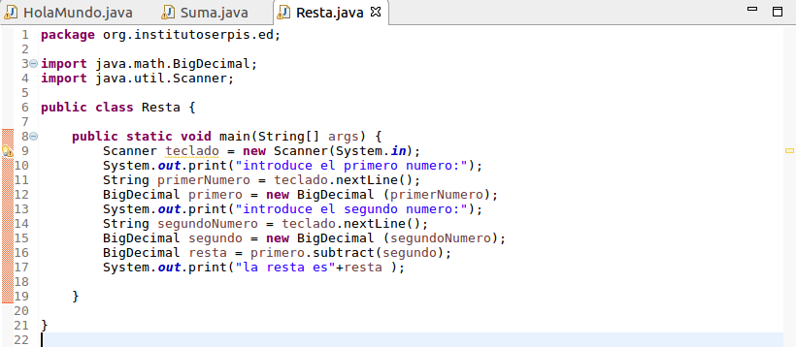
una resta en una forma diferente de hacerlo. Tambien es aplicable a la suma. Cambiando el subtract por add

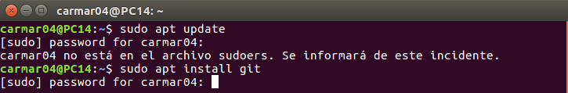
linux no permite instalar cosas sin el super administrador.

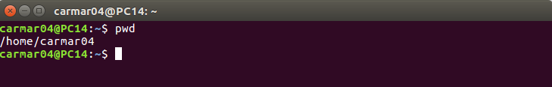
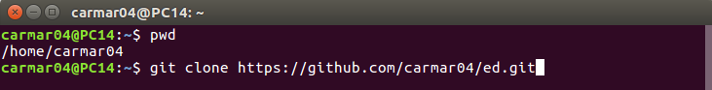
Clonado de archivos

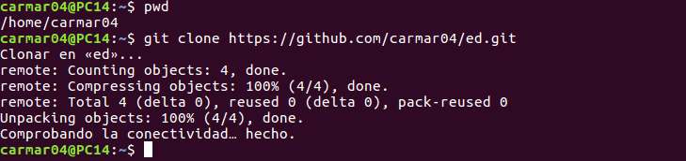
esto es porque un programador suele trabajar con un control de versiones, la cosas que se añadan se pueden añadir al repositorio remoto de github. Hay que aprender a hacer un repositorio local y sincronizarlo con el repositorio digital.ç

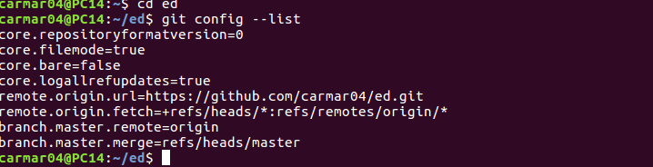
información. La mas importante es la URL del repositorio remoto en git hub. Con esta configuración se puede trabajar ya con git pero es complicado. Se necesitan una cosas mas.
Configurar desde el terminal

$ git config --global user.name "John Doe"
$ git config --global user.email johndoe@example.com

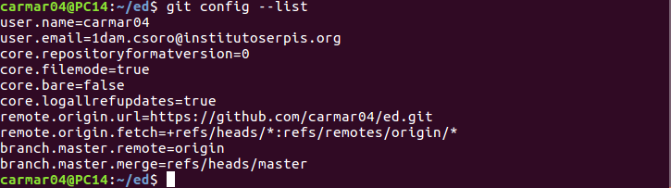

Hay que configurar el user name y el user mail
hay que introducir 3 variables, el usuario, el email i configurar el terminal /ed$ git config --global push.default simple

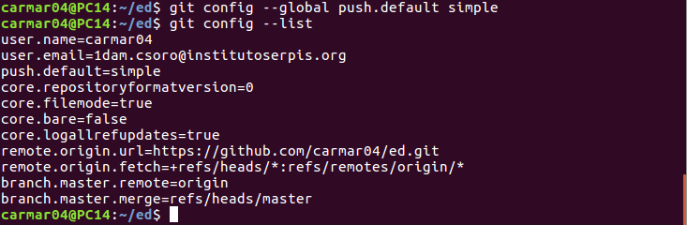
Ahora ya estaria terminado
comandos interesantes:
git status: nos dice cual es el estado dependiendo de los diferentes repositorios, el local y el online. Te dicen que en el directorio que modificar en el repositorio, y luego que en repositorio no han habido cambiaos que actualizar en el directorio.

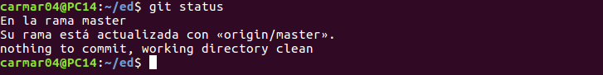
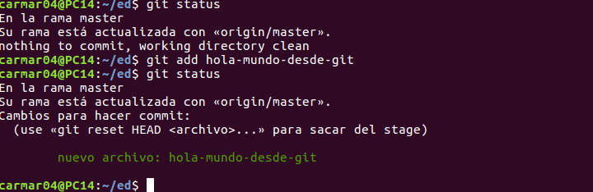
Nuevo archivo para preparados “stage” para subir, si queremos eliminarli utilizaremos

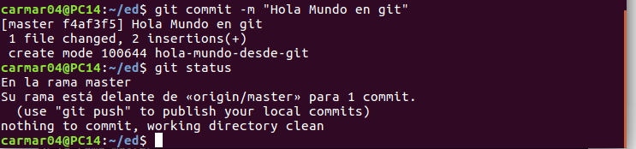
con el git push se subiria al remoto
git log: me saca una lista de los commits (version) que se hayan hecho

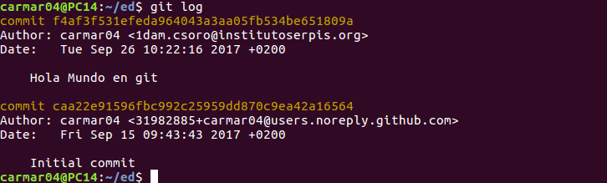
publicar el cambio en github con git push (se subira al servidor y actualizara)

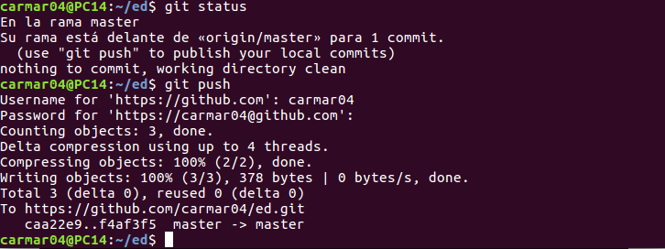
cambio en el fichero de gedit

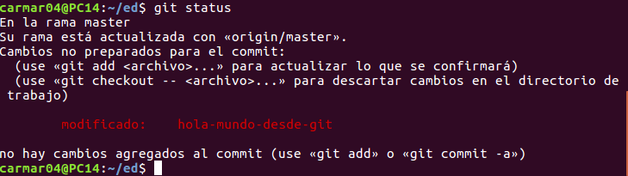
el control de versiones reconoce que han habido cambios en el fichero. Nos da diferentes opciones para realizar. Como add para añadirlo pendiente para subirlo para la siguiente actualizacion de versiones. Por el contrario si queremos perder los cambios se hace un check out. Estemos en la version que estemos podemos hacerla coincidir con las versiones que hayan.

Con git add. Marca todo los pendiente para la siguiente version
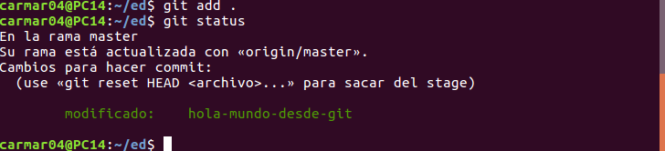
con commit podemos ver las versiones

despues actualizamos con git push

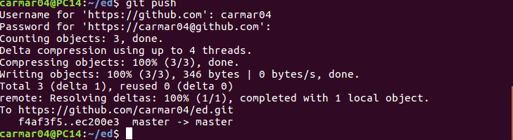
podemos comprobar como los archivos han tenido modificaciones. Asi como tambien nos indica los datos cambiados.

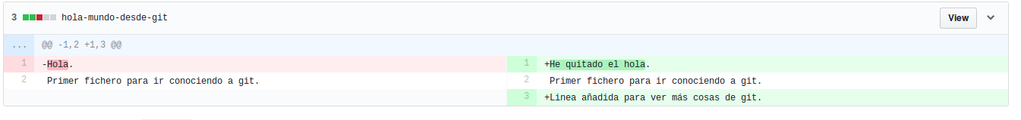
Repaso:
git status → el status de todos los archivos en el repositorio local
git add. → se añaden preparados todos los archivos para la sincronización
git commit -m “…….” (comentario añadido al commit)
nuevas versiones → git log informa los commits que se han hecho
git push-→ para publicar los archivos “preparados”

fue creado en la parte del sistema operativo, los algoritmos que consiguen el multiusuario, el multiproceso, todo esto son algoritmos bastante complicado. Cuando salio la primera versión de linux fue desarrollado por Linus towards, pero antes tenia u sistema operativo anterior que era unix. Se baso en minix en un sistema operativo de la universidad. Tubo bastantes criticas porque no tenia un diseño academico. Linux es el núcleo de muchos sistemas, como Ubuntu, Android. También desarrollo git, el sistema de control de versiones. Los desarrollo en muy poco tiempo y es uno d ellos mejores sistemas de versiones y el mas utilizado. Linux no muestra archivos que empiezen por punto para no molestar

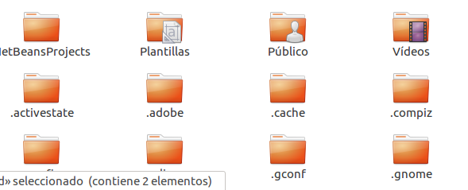
el readme de .git es el mensaje que hemos dejado en la pagina web de git. El archivo .git es el repositorio local. El repositorio local esta en github. El repostorio remoto es el https//github.com/carmar04/ed.git el repositorio local es un clon del repositorio remoto. Las operaciones normalmente se hacen en el directorio de trabajo, y despues se realizara una copia en el repositorio local, si se quiere compartir con otros compañeros de trabajo se debe publicar y ponerlos del local al remoto, haciendo una sincronización. Se puede publicar cambios, y se pueden recoger publicaciones.

Se puede crear otro repositorio local con diferentes nombres, contendrá el mismo contenido, el problema es que puede llevar a lios, para eso utilizaremos los comandos del grub.
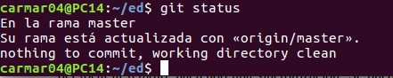

Asi podemos ver que no ha habido ningún cambio y que esta sincronizado con el remoto.

La variables empezarían en minúscula, no tienes que inventarte nombres nuevos como es el caso de este ejemplo:
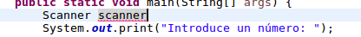

nextLine: escribes hasta que pulsas enter en un scanner
nextInt: nos pasa directamente a numero

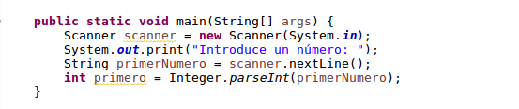
forma para pasar de una variable string a un numero convertido:

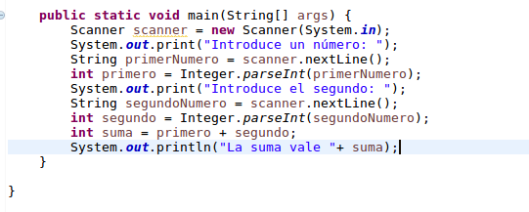
forma de hacer una suma de forma diferente, pasando variables a numero enteros. Utilizaremos el comando prinln para que salte a la ultima linea.

Comprobación en la terminal para ver como quedaria, ya que no siempre queda como se esperaría.

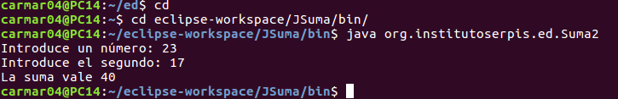
Vamos a subirlo en el repositorios

1.- vamos a subir los proyectos al git vamos a quitarlos de la lista de proyectos del eclipse

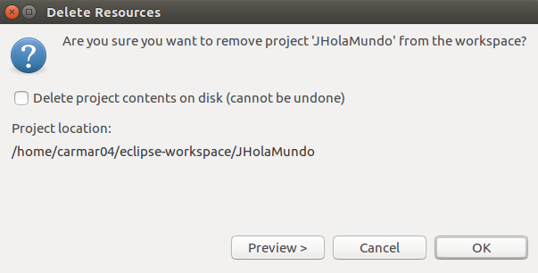
para quitarlo del workspace hay que eliminarlo desde el eclipse,

2.- mover desde el terminal o nautilus, mover el Jsuma y JholaMundo, pero no mover nunca el workspace de eclipse. Para moverlo al directorio de trabajo

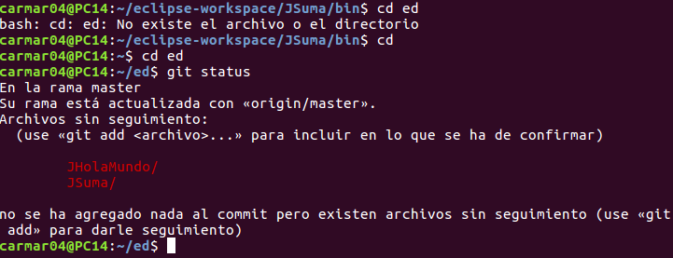
aquí podemos comprobar que los archivos han sido movidos correctamente y estan esperando para ser subidos a git. El terminal no tiene constancia de ningun commit, y que no hay seguimiento de los archivos nuevos.

3.-El add lo que hace es marcar ese archivo para que en el siguiente commit se incorpore en la siguiente versión

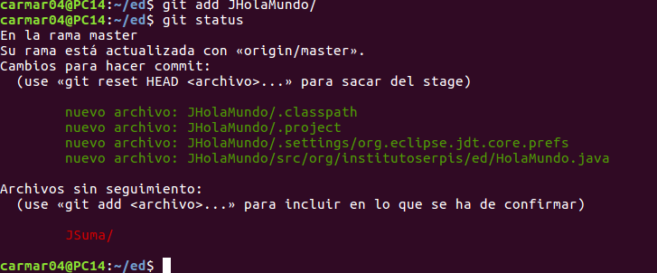
aquí podemos ver como se ha añadido correctamente el archivo que hemos decidido añadir

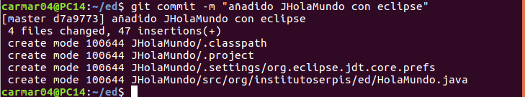

aquí podemos ver ya la nueva version en local, pero no en github aun

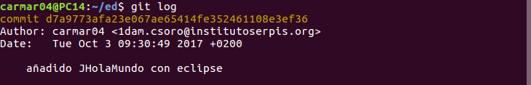
si pulsamos git status podemos ver que la cosa ha cambiado:

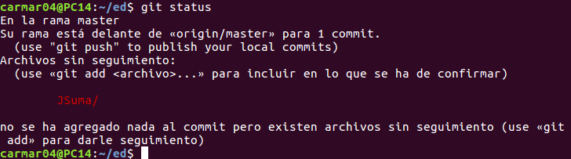
nos indica que hay un commit, pero que no esta publicado en el repositorio remoto. Al igual que también nos dice que hay un archivo en el repositorio local que no esta en el commit.

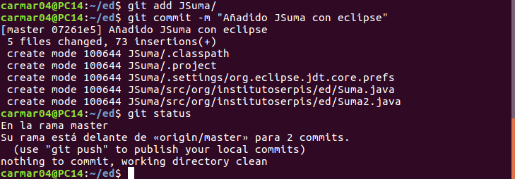
El suiguiente paso es el añadido de Jsuma que ha sido añadido para el siguiente commit junto al otro archivo JholaMundo, estan preparados para que el commit sea publicado en el repositorio remoto

4.- añadirlo en esclipse los ficheros eliminados de la lista, importando los proyectos que habian sido eliminados

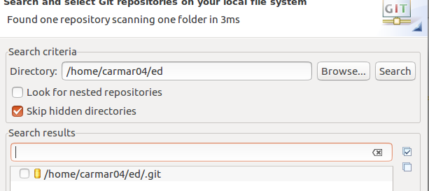
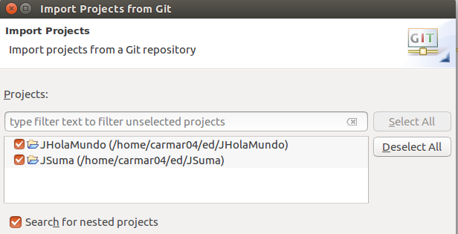
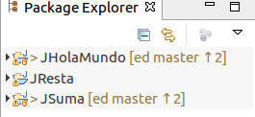

nos informa incluso de los paquetes que están en un control de versión incluso su estado en el commit

el comando history puede mostrar todos los comandos utilizados

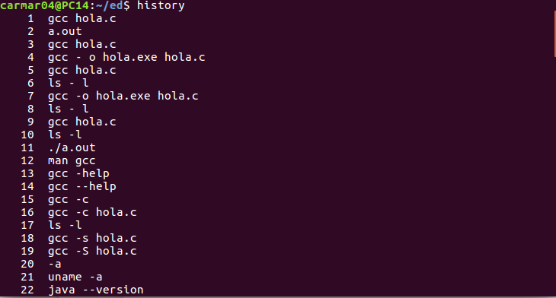

resumen para publicar en github

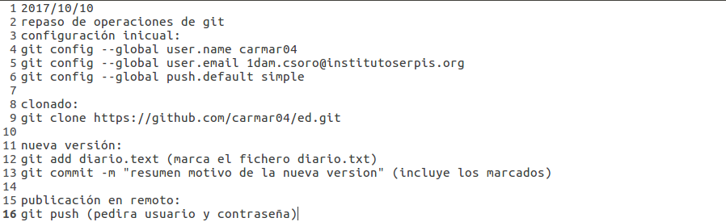

while y los ciclos. Hay dos tipos de ciclos.

Variables de carácter random

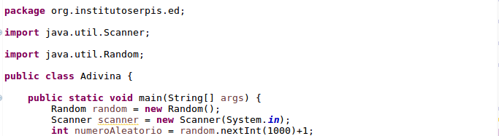
programa para adivinar un numero

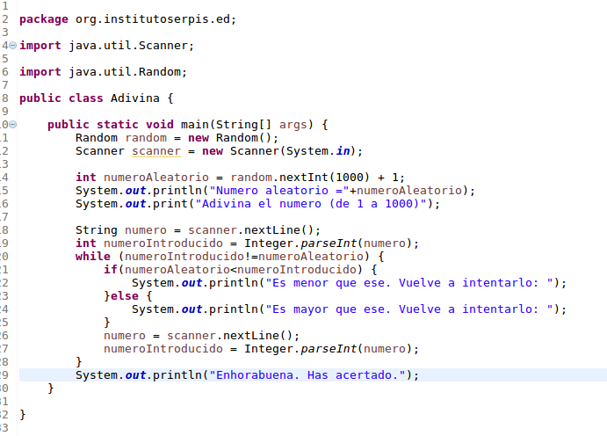
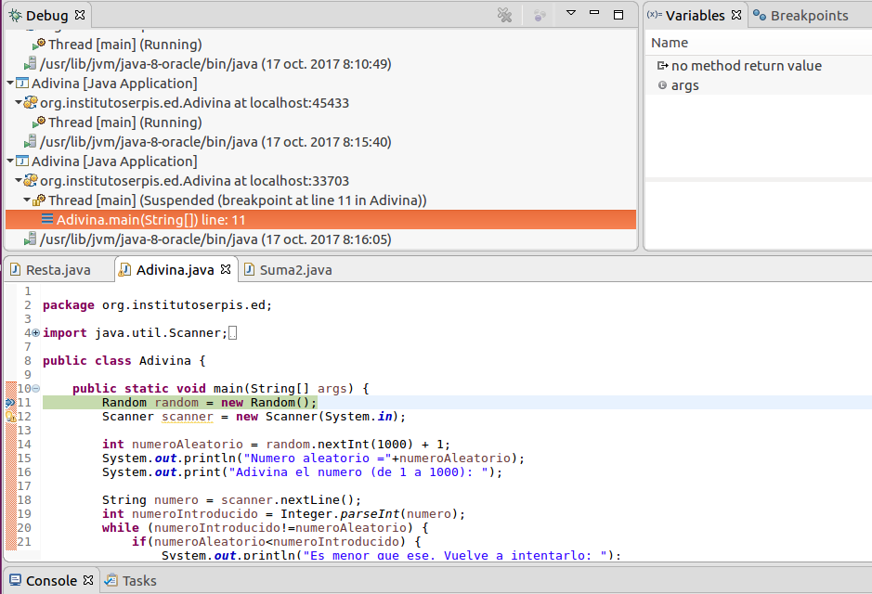
opción debug
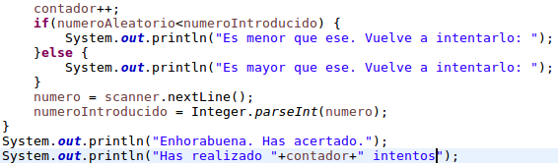
con contador

git add . Marcaria todas las carpetas dentro del directorio de para subirlo.

Quedando así

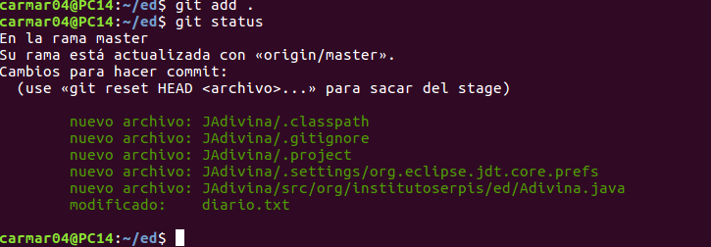
esto permitiria el trabajo colaborativo entre diferentes personas, por lo que todos podrian acceder a los cambios que hayan habido, así como a las diferentes versiones.

Git push (para subir las cosas del respositorio local al remoto)
Git pull (para descargar las cosas del repositorio remoto para depositarlo en el local)

en este caso nos informa que todos los archivos están actualizados

printf = print + format

de esta forma el valor contadorDeIntentos se va ir actualizando

podemos verlo en el codigo

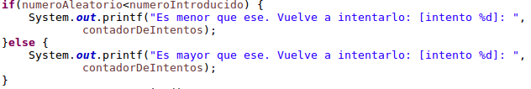
y este seria el resultado

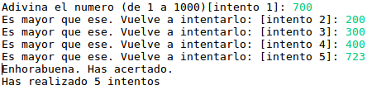

hay otra forma de utilizar el if dentro de una misma sentencia

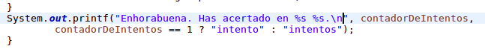
los valores %s %s seran rellenados por los campos de variables que sean seguidos en la misma instrucción del printf

git diff (nos enseña diferencias)

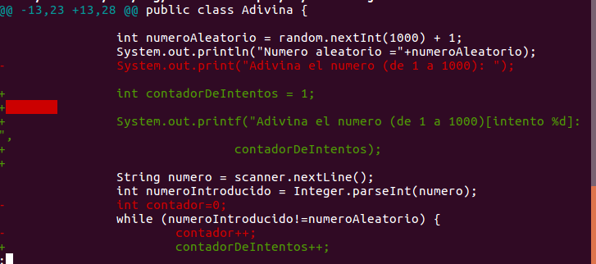

podemos observar el codigo entero, así como también los cambios (rojo) y los añadidos (verde)

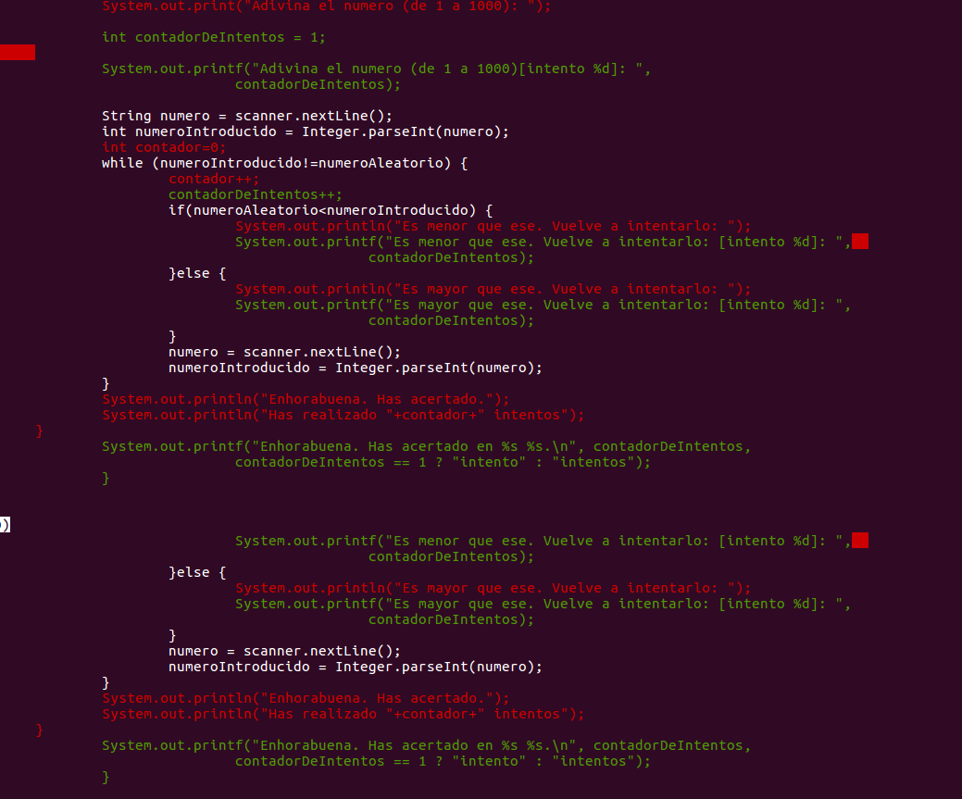

se puede comparar las versiones tambien en eclipse
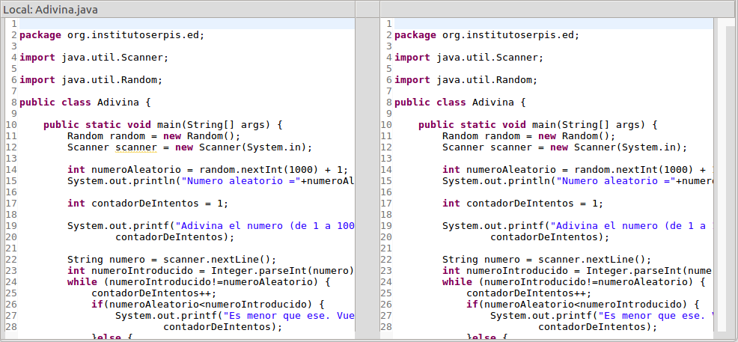

creación de un vector

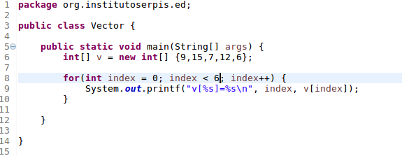
con muestra de los numeros alojados en los vectores
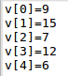

busqueda de valores de un array
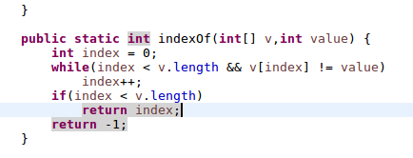

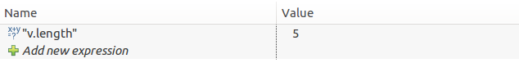
para saber el valor del array

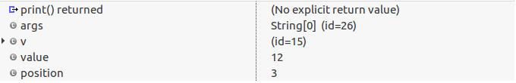
el valor 12 esta en la posicion 3.
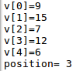

cuando no encontramos el valor
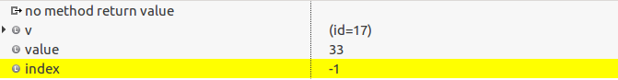

muestra -1 ya que no ha encontrado el valor y su anchura se ha terminado
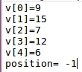

un tdd es un test guiado por software.

Otra forma de formular el codigo, más sencillo
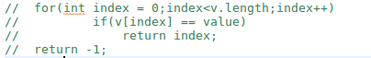

buscador de valores minimos en los vectores
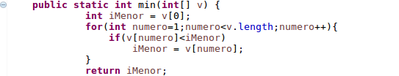

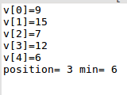

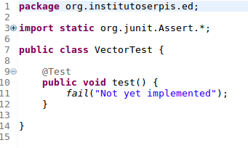
test del vectores

test de Jvector
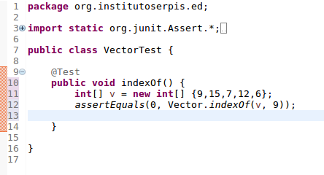

hay que empezar siempre por test rojo, no es bueno empezar por test verdes

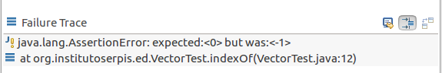
primero se hace con el menor esfuerzo posible.
Despues se hace refactoring, para mejorar el codigo y hacerlo lo mas sencillo posible.

A dia de hoy oracle es propiedad de sum, hay algunas propiedades que son libres pero el sistema es propietario. Han pasado casos de que un sistema como oracle a pasado a ser propietario y cerrado, como el caso de openoffice. El mejor entorno de desarrollo es el visual studio de microsoft, aunque hay alternativas que pueden estar bien, el problema es que para utilizar visual studio tiene que tener un sistema operativo windows. Monodevelop, proviene de mono que es una escision libre de C# .

con unity se pueden desarrollar videojuegos, como es el caso de Unity 5, para la parte de codigo utiliza un monodevelop interno.

Xamarin desarrolla para IOS Android

instalamos el monodevelop con el terminal con permiso de super administrador
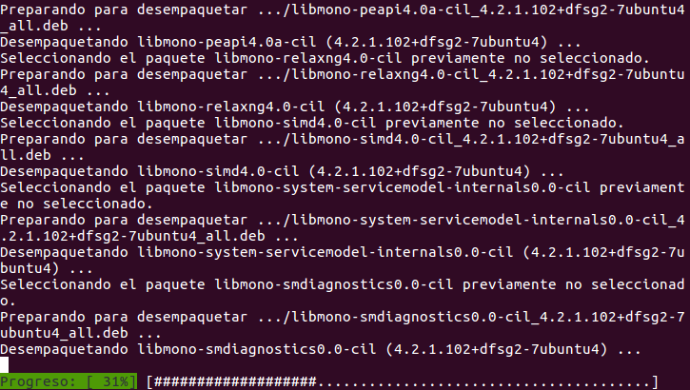

si queremos actualizar un programa con el terminal podemos escribir simplemente en el terminal, sudo apt update. Con lo que se actualizara.

El programa ya ha implementando el hola mundo el solo
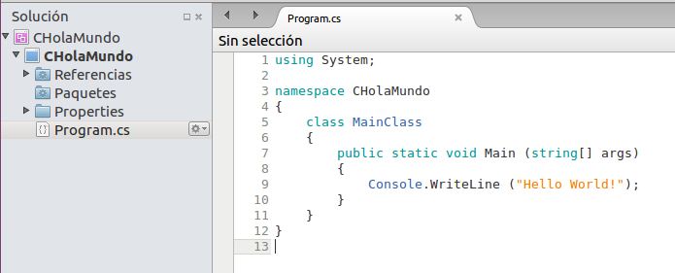

los paneles son redimensionables, así como también se pueden anclar.

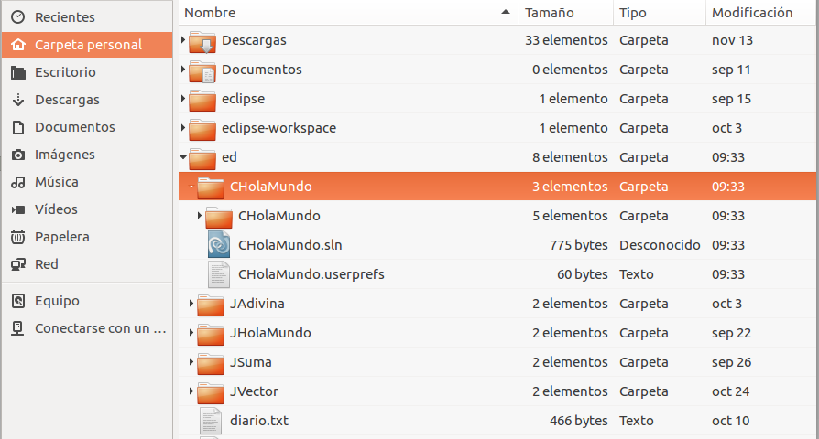
Nuestro archivo en la carpeta de “ed” lista para que se sincronize con nuestro repositorio online. Dentro del archivo “sln” estan los diferentes proyectos que estan incluidas en la solución. Dentro del proyecto tenemos vario ficheros, uno de “.cspro” que es el que describe el proyecto.

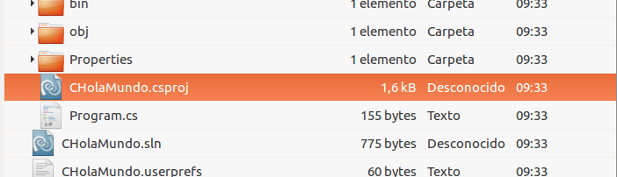

Abriendo el fichero “CholaMundo.csproj”

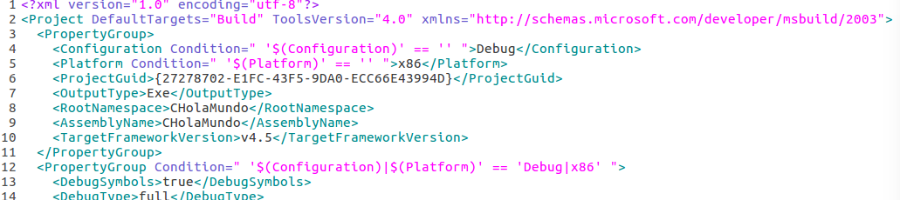
información referida al formato de la solución.

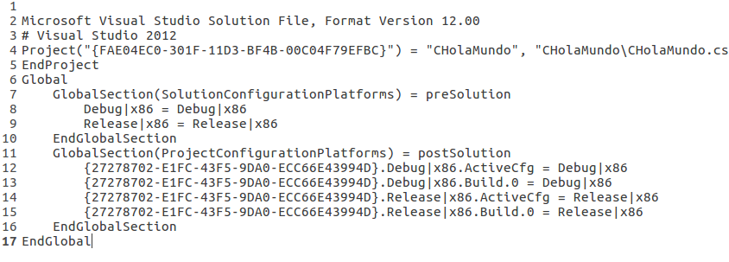
Aunque puedan llamarse el proyecto y la solución, no es lo mismo, ya que no es lo mismo añadir un archivo al proyecto que a la solución, ya que la solución lo engloba todo.

Ejecutamos el “CholaMundo”, por lo que podemos ver el programa es ejecutado en la consola
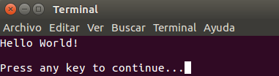

aunque esta opción puede desactivarse, y activarse un panel pequeño.

No es posible visiualizar todas las implementaciones de las variables declaradas dentro del programa, se debe utilizar la consola de GNU
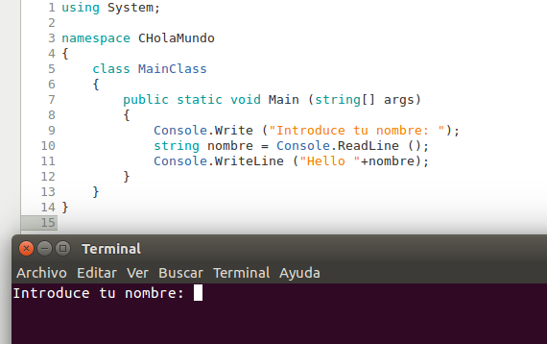

Podemos ver una clara correlación entre la sintaxis de Java y de C#. Como es el caso de Java, que para imprimir se utiliza “System.out.print” , mientras que en C# se utilizaria “Console.Write”. En C# no es obligatorio escribir en minusculas como Java.

Vamos a proceder a subir los archivos a github.
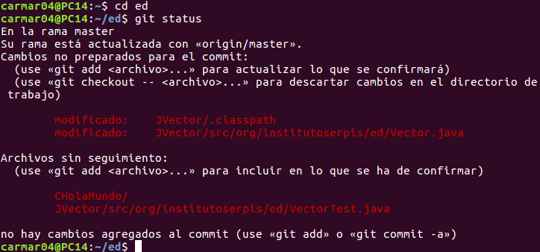
Modo ejecutable del archivo a traves de la terminal

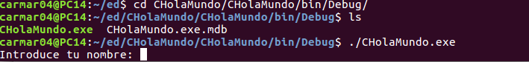
este ejecutable se ejecutaria en windows, mac y linux.

Hay algunos archivos que no queremos subir a git como es el caso de
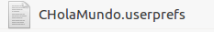
que lo vamos a excluir del control de versiones. Asi como tampoco subiremos los ejecutables al git hub de la carpeta “bin” y “obj”
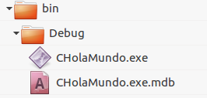
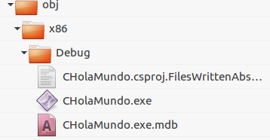

para ello nos vamos al “.gitignore”

añadimos los archivos a .gitignore
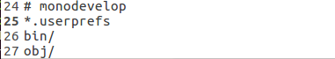

comprobamos que se ha añadido bien

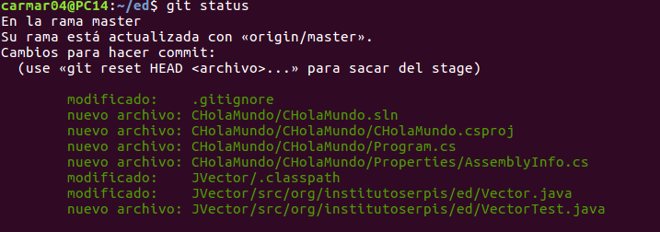
y lo subimos con “git push”.

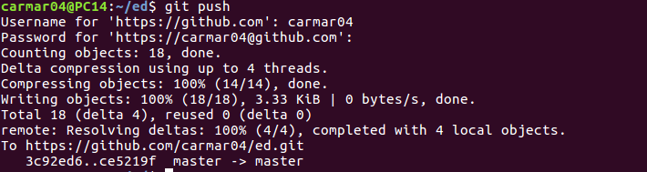
Comprobamos en gitHub que se ha actualizado la informacion

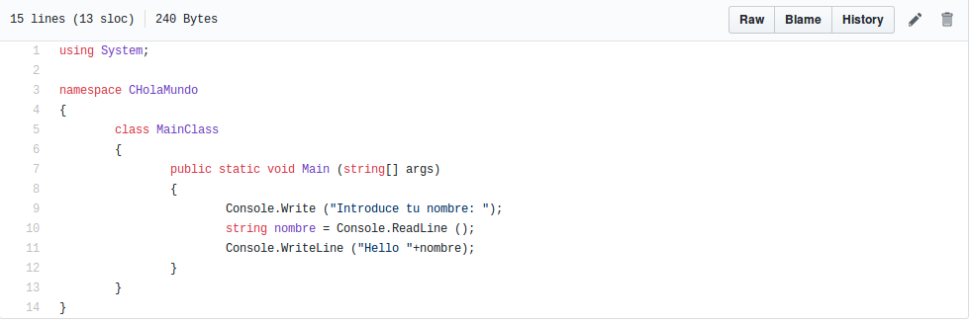
creamos un nuevo proyecto “GTK”

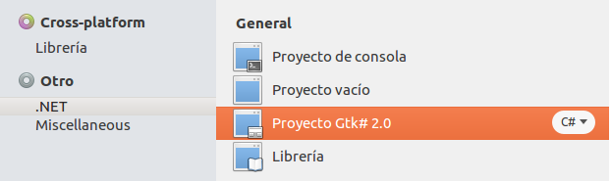

En este caso podemos ver como el “main” también cambia de un entorno a otro.
GTK tiene una parte grafica se llama estetic

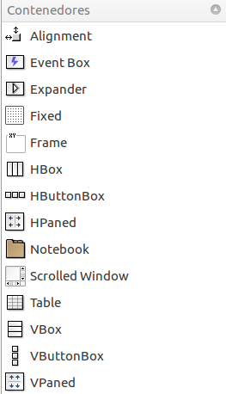

podemos ver la pestaña
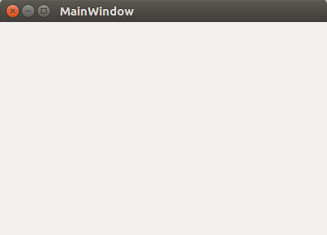

intentamos introducir un boton

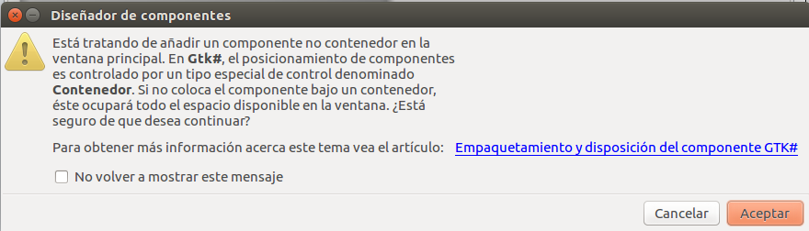
pero nos salta un error

vBox permite representar cajas verticales

hbox permite representar cajas horizontales
